INDICAÇÃO Nº __/2025/GAB. PROF. EDINHO

ASSUNTO: Roçagem, limpeza e poda de área verde localizada na Av. Emílio Bôsco, Bairro Jardim Morumbi, em frente ao Posto de Saúde Santa Clara, nº 1640.

EXMO. SR. PRESIDENTE DA CÂMARA MUNICIPAL DE SUMARÉ,

Indico ao Exmo. Sr. Prefeito Municipal que solicite ao departamento competente da Secretaria Municipal de Obras a adoção das medidas necessárias para a poda, roçagem e limpeza do mato em área verde localizada na Av. Emílio Bôsco, Bairro Jardim Morumbi, em frente ao Posto de Saúde Santa Clara, nº 1640. Segue imagens em anexo.
A solicitação é essencial devido ao crescimento descontrolado da vegetação, que pode facilitar o acúmulo de lixo e a proliferação de animais peçonhentos e insetos transmissores de doenças, comprometendo a saúde e o bem-estar da população. Além disso, a poda das árvores contribuirá para uma melhor iluminação no local, aumentando a segurança de pedestres, motoristas e moradores da região.
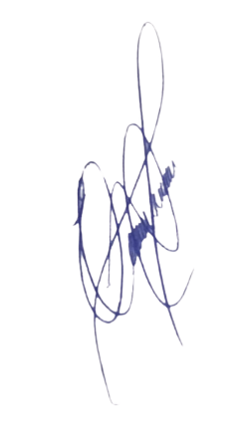
Diante do exposto e confiantes em sua atenção, aguardamos a tomada das medidas necessárias para atender a esta demanda, beneficiando a comunidade e assegurando a adequada manutenção do espaço público.

.

PROFESSOR EDINHO
VEREADOR

